გამოყენების ინსტრუქცია: ინფორმაცია მომხმარებლისთვის
BCG-მედაკი
ფხვნილი და გამხსნელი სუსპენზიის მოსამზადებლად ინტრავეზიკური გამოყენებისთვის

BCG (Bacillus Calmette-Guérin) ბაქტერიის შტამი RIVM, რომელიც მიღებულია შტამ 1173-P2-დან

მედიკამენტის გამოყენების დაწყებამდე ყურადღებით წაიკითხეთ ინსტრუქცია რადგან ის შეიცავს თქვენთვის მნიშვნელოვან ინფორმაციას

- შეინახეთ ინსტრუქცია, შეიძლება დაგჭირდეთ მისი ხელახლა წაკითხვა
- დამატებითი კითხვების შემთხვევაში მიმართეთ ექიმს ან ფარმაცევტს
- გვერდითი ეფექტების შენიშვნის შემთხვევაში მიმართეთ ექიმს ან ფარმაცევტს. ეს ეხება იმ მოვლენებსაც, რომლებიც ინსტრუქციაში ჩამოთვლილი არ არის. იხ. პარაგრაფი 4

რა არის მოცემული ამ ინსტრუქციაში
- რა არის BCG-მედაკი და რისთვის გამოიყენება
- რა უნდა იცოდეთ BCG-მედაკის გამოყენებამდე
- როგორ გამოიყენება BCG-მედაკი
- შესაძლო გვერდითი ეფექტები
- როგორ ინახება BCG-მედაკი
- შეფუთვის შემადგენლობა და სხვა ინფორმაცია

- რა არის BCG-მედაკი და რისთვის გამოიყენება

მედიკამენტის სრული დასახელებაა BCG-მედაკი, ფხვნილი და გამხსნელი სუსპენზიის მოსამზადებლად ინტრავეზიკური გამოყენებისთვის. ინსტრუქციის შემდგომ ტექსტში მოხსენიებული იქნება როგორც BCG-მედაკი. BCG-მედაკი შეიცავს დასუსტებულ (ატენუირებულ) Mycobacterium bovis ბაქტერიებს სუსტი ინფექციური პოტენციალით. BCG-მედაკი ასტიმულირებს იმუნურ სისტემას და გამოიყენება შარდის ბუშტის რამდენიმე ტიპის კიბოს სამკურნალოდ. ეფექტურია კიბოს დროს, რომლის უჯრედებიც მდებარეობს ბუშტის შიგნით (უროთელიუმი) და ჩაზრდილი არ არის ბუშტის შიგნითა ქსოვილში. BCG-მედაკი შეყავთ უშუალოდ შარდის ბუშტში ინსტილაციით. შარდის ბუშტის კიბოს ბრტყელი დაზიანების ფორმისას (carcinoma in situ) BCG-მედაკი გამოიყენება ამომფენი კიბოს მკურნალობისთვის. არსებობს კიბოს ზრდის სხვადასხვა ხარისხი, რომლებმაც შეიძლება დააზიანონ შარდის ბუშტის ლორწოვანი გარსი და მის ქვეშ მდებარე უჯრედული ფენა (Lamina propria).
BCG-მედაკი აგრეთვე გამოიყენება კიბოს რეციდივის პრევენციისთვის (პროფილაქტიკური მკურნალობა).

- რა უნდა იცოდეთ BCG-მედაკის გამოყენებამდე
არ გამოიყენოთ BCG-მედაკი თუ:
- ალერგია გაქვთ სიცოცხლისუნარიანი BCG-ის (Bacillus-Calmette-Guerin) ბაქტერიების ან ამ სამკურნაალო საშუალების ნებისმიერი სხვა ინგრედიენტის მიმართ, რომლებიც ჩამოთვლილია მე-6 ნაწილში.
- თუ თქვენი იმუნური სისტემის აქტივობა შემცირებულია ან გაქვთ იმუნოდეფიციტი, რაც გამოწვეულია თანმხლები დაავადებით (დადებითი აივ-სეროლოგია, ლეიკემია, ლიმფომა), კიბოს თერაპიით (მაგ. ციტოსტატიკური მედიკამენტები, რადიაცია) ან იმუნოსუპრესიული თერაპიი (მაგ. კორტიკოსტეროიდები).
- თუ გაქვთ აქტიური ტუბერკულოზი
- თუ თქვენი შარდის ბუშტი ან მიმდებარე უბნები ადრე დამუშავებული იყო სხივური თერაპიით
- თუ ბავშვს ძუძუთი კვებავთ
- თუ წინა 2 – 3 კვირის განმავლობაში ჩაგიტარდათ ოპერაცია ურეთრის გავლით (TUR; ტრანსურეთრალური რეზექცია), შარდის ბუშტიდან აგიღეს ქსოვილის ნიმუში (შარდის ბუშტის ბიოფსია) ან მიიღეთ კათეტერით გამოწვეული დაზიანება (ტრავმული კათეტერიზაცია).
- თუ აღგენიშნებათ შარდის ბუშტის პერფორაცია
- თუ თქვენს შარდში არის შეუიარაღებელი თვალით ხილული სისხლი (მაკროჰემატურია)
- თუ გაქვთ საშარდე ტრაქტის მწვავე ინფექცია

BCG-მედაკი არ უნდა შეიყვანონ კანქვეშ ან კანში, კუნთში ან ვენაში, გამოყენებული არ უნდა იყოს ვაქცინაციისთვის. მისი შეყვანა უნდა მოხდეს უშუალოდ შარდის ბუშტში ინსტილაციით.

გაფრთხილებები და უსაფრთხოების ზომები
თქვენი ექიმი გადმოგცემთ პაციენტის საინფორმაციო ბარათს, რომელიც მუდამ თან უნდა გქონდეთ (იხილეთ პარაგრაფი 4). გთხოვთ, BCG-მედაკის გამოყენებამდე გაესაუბრეთ ექიმს ან ფარმაცევტს:
- თუ გაქვთ ცხელება ან სისხლიანი შარდი. ამ შემთხვევაში BCG-მედაკით მკურნალობა უნდა გადაიდოს.
- თუ დაქვეითებული გაქვთ შარდის ბუშტის მოცულობა, რადგან ის შეიძლება მკურნალობის შემდეგ უფრო შემცირდეს
- თუ ხართ HLA-B27 დადებითი (ადამიანის ლეიკოციტების ანტიგენი-B-27) რადგან შეიძლება მოიმატოს სახსრების ანთებამ (რეაქტიული ართრიტი)
- თუ გაქვთ ართრიტი რომელსაც ახლავს კანის, თვალების და საშარდე ტრაქტის ანთება (რეიტერის სინდრომი)
- თუ გაქვთ სისხლძარღვების ლოკალური გაფართოება (ანევრიზმა) ან პროთეზი. შეიძება განვითარდეს იმპლანტების ან სტენტების ინფექცია.
- თუ გაქვთ ღვიძლის დაავადება ან იღებთ ისეთ მედიკამენტებს, რომლებმაც შეიძლება გამოიწვიოს ღვიძლის დაზიანება. ეს განსაკუთრებით მნიშვნელოვანია, თუ განიხილება სამმაგი ანტიბიოტიკო თერაპია ე.წ. ანტი-ტუბერკულიოზური პრეპარატებით.

ზოგადი ჰიგიენა
ინსტალაციის შემდეგ მოშარდვამდე დაჯექით, რათა თავიდან აიცილოთ შარდის გაშხეფება და BCG ბაქტერიით გარემოს დაბინძურება. მოშარდვის შემდეგ რეკომენდებულია ხელების და გენიტალური მიდამოს დაბანა. ეს განსაკუთრებით ეხება BCG-თერაპიის შემდეგ პირველ რამდენიმე მოშარდვას. დაზიანებული კანის კონტამინაციის შემთხვევაში, რეკომენდებულია შესაბამისი სადეზინფექციო საშუალების გამოყენება (ჰკითხეთ თქვენს ექიმს ან ფარმაცევტს).

Bacillus-Calmette-Guerin დადგენა
BCG-ბაქტერიის გამოვლენა, როგორც წესი, რთულია. უარყოფითი ტესტის შედეგი არ გამორიცხავს შარდის ბუშტის გარეთ BCG-ით ინფექციის არსებობას.

საშარდე ტრაქტის ინფექცია
თქვენმა ექიმმა BCG-medac-ით ყოველი მკურნალობის წინ უნდა გამორიცხოს საშარდე გზების მწვავე ინფექცია. თუ ბცჟ-თერაპიის დროს დადგინდა საშარდე ტრაქტის მწვავე ინფექცია, მკურნალობა უნდა შეწყდეს მანამ, სანამ შარდის მაჩვენებლები არ ნორმალიზდება და ანტიბიოტიკოთერაპია არ დასრულდება.

იმუნოსუპრესიულ პირებთან კონტაქტის მქონე პაციენტები
თუ მკურნალობთ BCG-მედაკით, უნდა დაიცვათ ზოგადი ჰიგიენური სტანდარტები, როგორც ზემოთ არის აღწერილი.
ეს უაღრესად მნიშვნელოვანია, თუ კონტაქტი გაქვთ იმუნოსუპრესიულ პირებთან, რადგან BCG-ბაქტერია შეიძლება საზიანო იყოს დასუსტებული იმუნური სისტემის მქონე პაციენტებისთვის. თუმცა, ბაქტერიის ადამიანისგან ადამიანზე გადაცემის შემთხვევა ჯერ არ დაფიქსირებულა.

სქესობრივი გზით გადაცემა
BCG-თერაპიიდან ერთი კვირის განმავლობაში, სქესობრივი აქტის დროს თავდაცვის მიზნით უნდა გამოიყენოთ პრეზერვატივი, რათა გამოირიცხოს BCG-ბაქტერიების სქესობრივი გზით გადაცემა.

შენიშვნა სპორტსმენებისთვის
BCG-medac-ის გამოყენებამ შესაძლოა გამოიწვიოს დადებითი შედეგები დოპინგ-კონტროლის დროს.

სხვა მედიკამენტები და BCG-მედაკი
აცნობეთ ექიმს ან ფარმაცევტს თუ იღებთ, ბოლო პერიოდში მიღებული გაქვთ ან უნდა მიიღოთ რაიმე მედიკამენტი.
ეს განსაკუთრებით მნიშვნელოვანია შემდეგი მედიკამენტების შემთხვევაში, რადგან BCG ბაქტერიები მათ მიმართ სენსიტიურია ქვემოთ ჩამოთვლილი პრეპარატების მიმართ:
- ანტიტუბერკულოზური საშუალებები (მაგ. ეთამბუტოლი, სტრეპტომიცინი, p-ამინოსალიცილის მჟავა (PAS), იზონიაზიდი (INH) და რიფამპიცინი
- ანტიბიოტიკები (ფლუორქინოლონები, დოქსოციკლინი ან გენტამიცინი)
- ანტისეპტიკური საშუალებები
- ლუბრიკანტები
BCG ბაქტერიები რეზისტენტულია პირაზინამიდის და ციკლოსერინის მიმართ.

ორსულობა, ძუძუთი კვება და ფერტილობა
ორსულობა
BCG-მედაკი არ უნდა გამოიყენოთ თუ ორსულად ხართ ან ორსულობას ეჭვობთ.

ძუძუთი კვება
ძუძუთი კვების დროს BCG-მედაკი არ გამოიყენოთ.

ფერტილობა
BCG-ცუდად მოქმედებდა სპერმის პროდუქციაზე და შეიძლება გამოიწვიოს ეაკულატში სპერმის დაბალი კონცენტრაცია ან არ არსებობა. ეს ეფექტი შექცევადი იყო ცხოველებში. მიუხედავად ამისა, მამაკაცებმა თერაპიის დაწყებამდე უნდა მიიღონ რჩევა სპერმის შესაძლო კონსერვაციასთან დაკავშირებით.

ავტომობილის მართვა და მექანიზმებთან მუშაობის უნარი

ყურადღება: ამ მედიკამენტმა დააქვეითოს რეაქციის უნარი და ავტოტრანსპორტის მართვის უნარი. ამ სამკურნალო საშუალებამ შეიძლება შეამციროს თქვენი ავტოტრანსპორტის მართვის უნარი, ისევე როგორც მექანიზმებთან მუშაობის უნარი. ნუ მართავთ ავტომობილს და ნუ მუშაობთ მექანიზმებთან, სანამ არ დარწმუნდებით, თუ რა გავლენას ახდენს თქვენზე BCG-მედაკი.
ნებისმიერ საკითხთან დაკავშირებით ეჭვის შემთხვევაში მიმართეთ ექიმს, ექთანს ან ფარმაცევტს.

- როგორ გამოიყენება BCG-მედაკი
დოზირება
BCG-მედაკის მომზადება და გამოყენება ხდება მხოლოდ მომზადებული სამედიცინო პერსონალის მიერ. ერთი ფლაკონის შიგთავსი განკუთვნილია შარდის ბუშტის ერთი ინსტალაციისთვის.

გამოყენების წესი
BCG-მედაკის შარდის ბუშტში შეყვანა ხდება ერთჯერადი კათეტერის დახმარებით და დაბალი წნევით.
მედიკამენტი შარდის ბუშტში უნდა დარჩეს 2 საათის განმავლობაში.
ამისთვის მკურნალობამდე 4 საათის და მკურნალობიდან 2 საათის განმავლობაში არ უნდა მიიღოთ სითხე.
შარდის ბუშტში დაყოვნებისას სუსპენზიას საკმარისი კონტაქტი უნდა ქონდეს ლორწოვანი გარსის მთელ ზედაპირთან, მოძრაობა მკურნალობას ხელს 2 საათის შემდეგ, შარდის დაშხეფების თავიდან ასაცილებლად, შარდის ბუშტი უნდა დაცალოთ მჯდომარე მდგომარეობაში. თუ სითხის მიღება შეზღუდული არ გაქვთ, ყოველი თერაპიის შემდეგ 48 საათის განმავლობაში ბევრი სითხე უნდა მიიღოთ.

გამოყენება ბავშვებში
ეფექტურობის და უსაფრთხოების მონაცემების არ არსებობის გამო BCG-მედაკი ბავშვებში არ უნდა გამოიყენონ.

გამოყენება ხანდაზმულ პაციენტებში
არ არსებობს ხანდაზმულებში გამოყენებასთან დაკავშირებული სპეციალური მოთხოვნები. თუმცა BCG-ს მიღებამდე გასათვალისწინებელია ღვიძლის ფუნქცია.

მკურნალობის ხანგრძლივობა
მკურნალობის სტანდარტული სქემის ფარგლებში (ინდუქციური თერაპია) კვირაში ერთხელ მოხდება BCG-მედაკის ინტრავეზიკური შეყვანა 6 კვირის განმავლობაში. 4 კვირიანი შესვენების პერიდის შემდეგ შეიძლება მოხდეს ინტრავეზიკურად დამატებით შეყვანა რასაც შემანარჩუნებელი თერაპია ეწოდება და გრძელდება მინიმუმ ერთი წლის განმავლობაში ქვემოაღწერილი წესით.
ამის თქვენი ექიმი თქვენთან ერთად განიხილავს.

ინდუქციური თერაპია
- BCG-თერაპია უნდა დაიწყოს ურეთრის გავლით ჩატარებული ოპერაციიდან (ტრანსურეთრული რეზექცია - TUR) ან შარდის ბუშტის ქსოვილის ნიმუშის აღებიდან (შარდის ბუშტის ბიოფსია) და კათეტერით გამოწვეული ტრავმის გარეშე, დაახლოებით 2-3 კვირის შემდეგ. ის განმეორდება ყოველკვირეული ინტერვალებით 6 კვირის განმავლობაში.
- ამის შემდეგ ბევრი პაციენტი იტარებს შემანარჩუნებელ თერაპიას, რა დროსაც შესაძლოა დამატებითი დოზები დამატებითი დოზები იქნას შეყვანილი.

შემანარჩუნებელი თერაპია
- შემანარჩუნებელი თერაპია შედგება 3 პროცედურისგან, რომლებიც ტარდება ყოველკვირეული ინტერვალებით. ეს თერაპია გრძელდება მინიმუმ 1 წელი და მაქსიმუმ 3 წელი, შემდეგი სქემით: მე-3, მე-6, მე-12, მე-18, 24-ე, 30-ე და 36-ე თვეებში. ამ სქემით, 3 წლის განმავლობაში, თქვენ ჯამში მიიღებთ 15-დან 27-მდე პროცედურას. თქვენი ექიმი პირველი წლის შემდეგ, თქვენთან ერთად განიხილავს ყოველ 6 თვეში შემანარჩუნებელი თერაპიის გაგრძელების საჭიროებას.

მიუხედავად იმისა, რომ შემანარჩუნებელი თერაპია ამცირებს კიბოს რეციდივისა და პროგრესირების რისკს, მკურნალობის გვერდითი ეფექტები და დისკომფორტი შესაძლოა ზოგიერთი პაციენტისთვის სარგებელს აღემატებოდეს. ამიტომ, მნიშვნელოვანია, რომ მკურნალობის დაწყებამდე ან გაგრძელებამდე, თქვენმა ექიმმა განიხილოს თქვენთან მკურნალობის უარყოფითი მხარეები და იკითხოს თქვენი აზრი, სანამ დაიწყებთ ან გააგრძელებთ შემანარჩუნებელ თერაპიას.

თუ მიიღეთ საჭიროზე მეტი BCG-მედაკი
დოზის გადაჭარბება ნაკლებსავარაუდოა რადგან ერთი ფლაკონი შეესაბამება BCG-მედაკის ერთ დოზას. არ არსებობს მონაცემები, რომლებიც აჩვენებს რომ დოზის გადაჭარბებამ შეიძლება გამოიწვიოს იმ სიმპტომებისგან განსხვავებული მოვლენები, რომლებიც აღწერილია გვერდით ეფექტებში (იხ. პარაგრაფი 4).

- შესაძლო გვერდითი ეფექტები
როგორც ყველა მედიკამენტმა ამ პრეპარატმც შეიძლება გამოიწვიოს გვერდითი ეფექტები, თუმცა ისინი ყველას არ უვითარდება. BCG-მედაკით მკურნალობის გვერდითი ეფექტები ხშირია მაგრამ ჩვეულებრივ მსუბუქი და გარდამავალია. გვერდითი რეაქციები ჩვეულებრივ იზრდება მკურნალობის რაოდენობის მატებასთან ერთად. თუმცა, ყველაზე სერიოზული გვერდითი ეფექტი არის მძიმე სისტემური ინფექცია. დაუყოვნებლივ აცნობეთ ექიმს, თუ გამოგივლინდებათ ქვემოთ ჩამოთვლილი სიმპტომები, რომლებიც შეიძლება განვითარდეს ნებისმიერ დროს, ზოგჯერ - დაგვიანებით — ბოლო დოზის მიღებიდან კვირების, თვეების ან თუნდაც წლების შემდეგაც კი.

წარუდგინეთ მკურნალ ექიმს თქვენი დაავადების შესახებ ინფორმაციის შემცველი ბარათი

- 39.5 °C-ზე მაღალი ტემპერატურა მინიმუმ 12 საათის განმავლობაში, ან 38°C-ზე მაღალი ტემპერატურა კვირების განმავლობაში; ღამის ოფლიანობა.
- უცნობი მიზეზით წონის კლება.
- თანდათანობით გაუარესებული ზოგადი მდგომარეობა.
- ანთების ნიშნები შეიძლება იყოს განსხვავებული, და გამოვლინდეს, როგორც:
  - სუნთქვის გაძნელება ან ხველა, რომელიც არ ჰგავს ჩვეულებრივ გაციებას (მილიარული პნევმონია).
  - ღვიძლის პრობლემები: ზეწოლის შეგრძნება მუცლის ზედა მარჯვენა ნაწილში ან ღვიძლის ფუნქციური სინჯების პათოლოგიური ცვლილებები (განსაკუთრებით ფერმენტ ტუტე ფოსფატაზას ფერმენტის).
  - ტკივილი და სიწითლე თვალში, მხედველობის პრობლემები ან ბუნდოვანი მხედველობა; "ვარდისფერი თვალი" (კონიუნქტივიტი).
- ეგრეთ წოდებული გრანულომატოზური ანთება, რომელიც დადასტურდა ბიოფსიით.

სისტემური BCG რეაქცია/ინფექცია
თუ BCG-მედაკით მკურნალობისას შარდის ბუშტი შემთხვევით დაზიანდა ან BCG-მედაკი კუნთში ან ვენაში შეყვანილ იქნა, ამან შეიძლება მძიმე გენერალიზებული ინფექცია გამოიწვიოს. მძიმე სისტემურმა BCG-ინფექციამ შეიძლება გამოიწვიოს BCG-სეფსისი, რაც სიცოცხლისთვის საშიში მდგომარეობაა. დაუყოვნებლივ დაუკავშირდით თქვენს ექიმს, თუ გაგიჩნდათ სიმპტომი ან ნიშანი, რომელიც გაღელვებთ, ან მიმართეთ ინფექციურ დაავადებებზე სპეციალიზებულ ექიმს! თუმცა, ინფექცია არ არის ვირულენტური. თქვენი ექიმი დაგინიშნავთ მედიკამენტებს გვერდითი ეფექტების სამკურნალოდ, ხოლო BCG-თერაპია შეიძლება შეწყდეს.
BCG-ინფექციისგან განსხვავებით, BCG-რეაქცია ხშირად ვლინდება დაბალი ტემპერატურით, გრიპის მსგავსი სიმპტომებითა და ზოგადი დისკომფორტით 24-48 საათის განმავლობაში, რაც იმუნური სისტემის საწყისი რეაქციაა. თქვენმა ექიმმა შეიძლება სიმპტომების სამკურნალო მედიკამენტები დაგინიშნოთ. მიმართეთ ექიმს, თუ სიმპტომები გაუარესდება.

დაგვიანებული BCG-ინფექცია
ცალკეულ შემთხვევებში, BCG-ბაქტერიები შეიძლება ორგანიზმში წლების განმავლობაში დარჩეს. ამ ინფექციამ შეიძლება ნებისმიერ დროს იჩინოს თავი და ზოგჯერ ინფექციის სიმპტომები და ნიშნები დაგვიანებით, BCG-მედაკის ბოლო დოზის მიღებიდან წლების შემდეგაც კი, გამოვლინდეს. ანთების ნიშნები შესაძლოა მსგავსი იყოს მძიმე BCG-ინფექციის/რეაქციის ნიშნებისა, რომლებიც ზემოთ იყო აღწერილი. თქვენი იმპლანტის ან ტრანსპლანტატის პრობლემები ასევე შეიძლება იყოს BCG-თერაპიის გვერდითი ეფექტი და საჭიროებდეს გადაუდებელ მკურნალობას.
ამიტომ, უაღრესად მნიშვნელოვანია, რომ თან იქონიოთ თქვენი პირადი, პაციენტის ბარათი და გადასცეთ ყველა ექიმს, რომელიც გიმკურნალებთ, რათა უზრუნველყოფილი იყოს შესაბამისი მკურნალობა დაგვიანებული BCG-ინფექციის განვითარების შემთხვევაში. ექიმი ასევე შეძლებს იმის შეფასებას, არის თუ არა სიმპტომები თქვენი BCG-თერაპიის გვერდითი ეფექტი.

ქვემოთ მოცემულია გვერდითი ეფექტების სრული სია, რომლებიც შეიძლება განვითარდეს:

ძალიან ხშირი: შეიძლება განვითარდეს 10-დან 1 შემთხვევაში
- გულისრევა
- შარდის ბუშტის ანთება (ცისტიტი). შარდის ბუშტის ანთებითი რეაქციები (გრანულომა).ეს გვერდითი ეფექტები შეიძლება იყოს სიმსივნისსაწინააღმდეგო მოქმედების მთავარი ნაწილი.
- ხშირი შარდვა დისკომფორტით და ტკივილით. ეს შეიძლება აღინიშნოს პაციენტების 90%-ში.
- პროსტატის ჯირკვლის ანთებითი რეაქციები (ასიმპტომური გრანულომატოზური პროსტატიტი)
- გარდამავალი სისტემური BCG-რეაქციები როგორიცაა ცხელება 38.5°C-ზე დაბალი, გრიპის მსგავსი ჩივილები (შეუძლოდ ყოფნა, ცხელება, შემცივნება) და ზოგადი დისკომფორტი
- დაღლილობა

ხშირი: შეიძლება განვითარდეს 10-დან 1 შემთხვევაში
- ცხელება 38,5°С-ზე მაღალი
- კუნთების ტკივილი (მიალგია)
- დიარეა
- მუცლის ტკივილი
- შარდის შეუუკავებლობა

ნაკლებად ხშირი: შეიძლება განვითარდეს 100-დან 1 შემთხვევაში
- მძიმე სისტემური BCG რეაქცია/ინფექცია, BCG სეფსისი (დამატებითი ინფორმაცია იხ. ქვემოთ)
- სისხლის უჯრედების დეფიციტი (ციტოპენია)
- ანემია (სისხლში ჰემოგლობინის დაქვეითება)
- რეიტერის სინდრომი (ართრიტი კანის, თვალების და საშარდე ტრაქტის ანთებით)
- ფილტვების ანთება (მილიარული პნევმონიტი)
- ფილტვის ანთებითი რეაქციები (ფილტვის გრანულომა)
- ღვიძლის ანთება (ჰეპატიტი)
- კანის აბსცესი
- გამონაყარი კანზე, სახსრების ანთება (ართრიტი), სახსრების ტკივილი (ართრალგია). უმრავლეს შემთხვევებში ეს გვერდითი ეფექტები BCG-ზე ალერგიულ რეაქციის (მომატებული მგრძნობელობის) ნიშნებია. ზოგ შემთხვევაში შეიძლება საჭირო იყოს მკურნალობის შეწყვეტა.
- საშარდე ტრაქტის ინფექცია,შარდშის სისხლის არსებობა (მაკროსკოპული ჰემატურია)
- ანომალურად პატარა შარდის ბუშტი (შარდის ბუშტის ტევადობის შეზღუდვა), შარდის ანომალურად მცირე ნაკადი (ურინარული ობსტრუქცია), შარდის ბუშტის კონტრაქტურა
- სათესლე ჯირკვლების ანთება (ორქიტი)
- დანამატის ანთება (ეპიდიდიმიტი)
- პროსტატის ანთებითი რეაქცია (სიმპტომური გრანულომატოზური პროსტატიტი)
- სისხლის დაბალი წნევა (ჰიპოტენზია)
- ღვიძლის ფუნქციის მაღალი მაჩვენებლები

იშვიათი : შეიძლება განვითარდეს 1000-დან 1 შემთხვევაში
- ვასკულური ინფექცია (სისხლძარღვის ლოკალური ინფიცირებული დილატაცია)
- თირკმლის აბსცესი

ძალიან იშვიათი : შეიძლება განვითარდეს 10 000-დან 1 შემთხვევაში
- იმპლანტების და მიმდებარე ქსოვილის BCG ინფექცია (მაგ. ტრანსპლანტატი, დეფიბრილატორი, ბარძაყის ან მუხლის პროთეზი)
- კისრის ლიმფური კვანძების ანთება (ცერვიკალური ლიმფადენიტი), რეგიონალირი ლიმფური კვანძების ინფექცია.
- ალერგიული (მომატებული მგრძნობელობის) რეაქცია (მაგ. ქუთუთოების შეშუპება, ხველა).
- შიდა თვალის ანთება (ქორიორეტინიტი)
- კონიუნქტივიტი („ვარდისფერი თვალები“), უვეიტი (თვალის ქუთუთოს ანთება)
- ვასკულური ფისტულა
- ღებინება, ნაწლავის ფისტულა, პერიტონეუმის ანთება (პერიტონიტი)
- ძვლის და ძვლის ტვინის ბაქტერიული ანთება (ოსტეომიელიტი)
- ძვლის ტვინის ინფექცია
- ფსოასის აბსცესი (წელის კუნთის აბსცესი)
- სათესლე ჯირკვლების ანთება (ორქიტი) ან დანამატის ანთება (ეპიდიდიმიტი), რომელიც რეზისტენტულია ანტიტუბერკულოზური თერაპიისადმი
- ასოს თავის ინფექცია
- ხელების და ფეხების შეშუპება

უცნობი: სიხშირის დადგენა შეუძლებელია არსებული მონაცემების მიხედვით
- სისხლძარღვების ანთება (შესაძლოა თავის ტვინში)
- გენიტალური დარღვევები (მაგ. ვაგინალური ტკივილი)
- მტკივნეული სქესობრივი აქტი (დისპარეუნია)
- იმუნური სისტემის მძიმე რეაქცია სიცხით, ღვიძლის, ელენთისა და ლიმფური კვანძების გადიდებით, სიყვითლით და გამონაყარით (ჰემოფაგოციტური სინდრომი)
- თირკმლის უკმარისობა, თრკმლის ქსოვილის, კამერების, მენჯის ანთება (პიელონეფრიტი, ნეფრიტი ტუბულოინტერსტიიალური ნეფრიტის ჩათვლით, ინტერსტიციაულური ნეფრიტი და გლომერულონეფრიტი)
- ეაკულატში სპერმატოზოიდების არარსებობა ან დაბალი კონცენტრაცია (აზოსპერმია, ოლიგოსპერმია)
- პროსტატის სპეციფიური ანტიგენის მომატება (PSA, პროსტატის ლაბორატორიული ტესტი)

გვერდითი ეფექტების შეტყობინება
თუ შენიშნავთ გვერდით მოვლენებს, მიმართეთ თქვენს ექიმს ან ფარმაცევტს. ეს ეხება იმ გვერდით მოვლენებსაც, რომლებიც არ არის მითითებული ამ ინსტრუქციაში. გვერდითი მოვლენების შესახებ ასევე შეგიძლიათ შეატყობინოთ უშუალოდ ეროვნული შეტყობინების სისტემის მეშვეობით (დეტალები იხილეთ ქვემოთ). გვერდითი მოვლენების შეტყობინებით თქვენ შეგიძლიათ დაეხმაროთ ამ მედიკამენტის უსაფრთხოების შესახებ მეტი ინფორმაციის მიწოდებას.

ჯანმრთელობის დაცვის ფედერალური სამსახური
Traisengasse 5 1200 VIENNA AUSTRIA
Fax: + 43 (0) 50 555 36207
ვებგვერდი: http://www.basg.gv.at/

- როგორ ინახება BCG-მედაკი
შეინახეთ ეს სამკურნალო საშუალება ბავშვებისთვის მიუწვდომელ ადგილას. არ გამოიყენოთ ეს სამკურნალო საშუალება ეტიკეტზე „verw. bis“ და გარე შეფუთვაზე „verwendbar bis“ შემდეგ მითითებული ვარგისობის ვადის გასვლის შემდეგ.
შეინახეთ მაცივარში (2ºC – 8ºC). არ გაყინოთ. შეინახეთ ორიგინალ შეფუთვაში შიგთავსის სინათლისგან დასაცავად. ფიზიკური და ქიმიური სტაბილურობა რეკონსტიტუციის შემდეგ დადასტურებულია 24 საათის განმავლობაში, თუ პრეპარატი ინახება სინათლისგან დაცულ ადგილას და ოთახის ტემპერატურაზე (20°C – 25°C) ან მაცივრის ტემპერატურაზე (2°C – 8°C).
მიკრობიოლოგიური თვალსაზრისით, პრეპარატი უნდა იქნას გამოყენებული დაუყოვნებლივ. თუ ის დაუყოვნებლივ არ გამოიყენება, გამოყენებამდე შენახვის დრო და პირობები არის მომხმარებლის პასუხისმგებლობა და, როგორც წესი, არ უნდა აღემატებოდეს 24 საათს 2°C-დან 8°C-მდე, გარდა იმ შემთხვევისა, როდესაც რეკონსტიტუცია განხორციელდა კონტროლირებად და ვალიდირებულ ასეპტიკურ პირობებში.

- შეფუთვის შემადგენლობა და დამატებითი ინფორმაცია
რას შეიცავს BCG-მედაკი
- აქტიური ნივთიერება არის სიცოცხლისუნარიანი BCG (Bacillus Calmette-Guérin)-ის ბაქტერიები (შტამი RIVM, რომელიც მიღებულია შტამ 1173-P2-დან).
რეკონსტიტუციის შემდეგ ერთი ფლაკონი შეიცავს: BCG შტამი RIVM, რომელიც მიღებულია შტამ 1173-P2-დან 2 x 10⁸-დან 3 x 10⁹-მდე სიცოცხლისუნარიან ერთეულს
- სხვა დამხმარე ნივთიერებებია: ფხვნილი: პოლიგელინი, უწყლო გლუკოზა და პოლისორბატი 80.
- გამხსნელი: ნატრიუმის ქლორიდი და საინექციო წყალი.

როგორ გამოიყურება BCG-medac და შეფუთვის შიგთავსი
BCG-მედაკი შედგება თეთრი ან თითქმის თეთრი ფხვნილისგან ან ფოროვანი მასისგან, რომელსაც შესაძლოა ჰქონდეს მოყვითალო და რუხი ელფერი, და უფერო, გამჭვირვალე ხსნარისგან რომელიც გამხსნელის სახით გამოიყენება. ხელმისაწვდომია შეფუთვები 1, 3, 5 ან 6 ფლაკონით კათეტერით და კონუსური Luer-Lock შემაერთებლით ან მის გარეშე.
ბაზარზე შეიძლება ხელმისაწვდომი არ იყოს ყველა ზომის შეფუთვა.

მარკეტინგის ლიცენზის მფლობელი და მწარმოებელი
medac
Gesellschaft für
klinische Spezialpräparate mbH
Theaterstr. 6
22880 ვედელი
გერმანია
ტელ.: +49 41 03 80 06-0
ფაქსი: +49 41 03 80 06-100
რეგისტრაციის ნომერი: 1-24620

ეს ინსტრუქცია ბოლოს განახლდა 2024 წლის დეკემბერში.

-------------------------------------------------------------------------------------------------------------------------------------------------------
შემდეგი ინფორმაცია განკუთვნილია მხოლოდ ჯანდაცვის სფეროს პროფესიონალებისთვის

სიმპტომების, ნიშნების და სინდრომების მკურნალობა

სიმპტომები, ნიშნები ან სინდრომი | მკურნალობა
- შარდის ბუშტის გაღიზიანების სიმპტომები რომლებიც გრძელდება < 48 სთ | სიმპტომური მკურნალობა
- ვეზიკალური ირიტაციის სიმპტომები რომლებიც 48 საათი ან მეტი გრძელდება | BCG-თერაპიის შეწყვეტა და ქინოლონებით მკურნალობის დაწყება. თუ 10 დღის შემდეგ სიმპტომები სრულად არ გაქრა, იზონიაზიდი (INH)* უნდა მიეცეს 3 თვის განმავლობაში. თუ დაიწყო ტუბერკულოსტატიკური მკურნალობა, ბცჟ-თერაპია უნდა შეწყდეს.
- საშარდე ტრაქტის თანმხლები ბაქტერიულ ინფექციები | BCG-თერაპიის შეჩერება შარდის ანალიზის ნორმალიზებამდე და ანტიბიოტიკით მკურნალობის დასრულებამდე.
- სხვა გენიტოურინარული არასასურველი ეფექტები: სიმპტომური გრანულომატოზური პროსტატიტი, ეპიდიდიმიტი და ორქიტი, ურეთრის ობსტრუქცია და თირკმლის აბსცესი | BCG-თერაპიის შეწყვეტა. შესაძლოა საჭირო გახდეს ინფექციური დაავადებების სპეციალისტის კონსულტაცია. იზონიაზიდი (INH)* და რიფამპიცინი* 3-დან 6 თვემდე. თუ დაიწყო ტუბერკულოსტატიკური მკურნალობა, ბცჟ-თერაპია უნდა შეწყდეს.
- სიცხე < 38.5°С-ზე 48საათზე ნაკლები დროის განმავლობაში | პარაცეტამოლით სიმპტომური მკურნალობა
- კანის ერუპცია, ართრალგია, ართრიტი ან რეიტერის სინდრომი | BCG-თერაპიის შეწყვეტა. შესაძლოა საჭირო გახდეს ინფექციური დაავადებების სპეციალისტის კონსულტაცია. მკურნალობა ანტიჰისტამინური ან არასტეროიდული ანთების საწინააღმდეგო საშუალებებით. იმუნური რეაქციების შემთხვევაში, უნდა განიხილებოდეს კორტიზონის გამოყენება. თუ სიმპტომები არ ქრება: იზონიაზიდი* 3 თვის განმავლობაში. თუ დაიწყო ტუბერკულოსტატიკური მკურნალობა, BCG-თერაპია უნდა შეწყდეს.
- სისტემური BCG-რეაქცია/ინფექცია** სეპტიური შოკის ნიშნების გარეშე | BCG თერაპიის უპირობო შეწყვეტა. შესაძლოა საჭირო გახდეს ინფექციური დაავადებების სპეციალისტის კონსულტაცია. სამმაგი თერაპია ტუბერკულოსტატიკებით* 6 თვის განმავლობაში და დაბალდოზიანი კორტიკოსტეროიდული თერაპია.
- სისტემური BCG-რეაქცია/ინფექცია** სეპტიური შოკის ნიშნებით | BCG თერაპიის უპირობო შეწყვეტა. დაუყოვნებელი სამმაგი თერაპია ტუბერკულოსტატიკებით* სწრაფად მოქმედი კორტიკოიდების მაღალი დოზებით. ინფექციური დაავადებების სპეციალისტის კონსულტაცია.

*გაფრთხილება: BCG-ბაქტერიები ამჟამად მგრძნობიარეა ყველა გავრცელებული ტუბერკულოსტატიკის მიმართ, გარდა პირაზინამიდისა. სამმაგი თერაპიის საჭიროების შემთხვევაში, ამჟამად ყველაზე ხშირად რეკომენდებულია იზონიაზიდი (INH), რიფამპიცინი და ეთამბუტოლი.
** იხილეთ განმარტება ზემოთ

BCG-მედაკის გამოყენების შესახებ მნიშვნელოვანი ინფორმაცია
BCG-მედაკი შეიძლება გამოიყენოს მხოლოდ გამოცდილმა სამედიცინო პერსონალმა.
დარწმუნდით, რომ დაცულია შენახვის შესაბამისი პირობები (იხ. მე-5 ნაწილი) და შენარჩუნებულია შეფუთვის მთლიანობა.
BCG-მედაკი უნდა შეყვანილ იქნეს ინტრავეზიკური ენდოსკოპიისთვის საჭირო პირობებში.
BCG-მედაკი არ უნდა იქნას შეყვანილი კანქვეშ, კანში, კუნთში ან ვენაში და არ გამოიყენება ტუბერკულოზის საწინააღმდეგო ვაქცინაციისთვის.
გამხსნელის პარკის Luer-Lock-ის ტიპის კათეტერის შემაერთებელი შეიძლება გამოყენებულ იქნეს მხოლოდ ინტრავეზიკური ინსტილაციისთვის!

BCG-მედაკის გამოყენების ძირითადი პრინციპები და დამცავი ზომები
ზოგადად, თავიდან უნდა იქნეს აცილებული BCG-მედაკთან პირდაპირი კონტაქტი. BCG-მედაკი არის სამკურნალო საშუალება, რომელმაც შეიძლება გამოიწვიოს ინფექცია ადამიანებში და საფრთხეს უქმნის სამედიცინო პერსონალს. საშიშროება შეიძლება წარმოიშვას, თუ სამკურნალო საშუალება ორგანიზმში მოხვდება დაზიანებული კანის მეშვეობით, თუ აეროზოლები ჩაისუნთქება, წვეთები მოხვდება თვალში, ლორწოვან გარსთან კონტაქტისას ან გადაყლაპვის შემთხვევაში. სამუშაო ზონაში დაუშვებელია ჭამა, სმა ან მოწევა, ასევე დაუშვებელია საკვების, სასმელების ან თამბაქოს ნაწარმის შენახვა.
BCG-მედაკთან მუშაობა არ შეიძლება იმ ოთახში, სადაც მზადდება ციტოტოქსიკური სამკურნალო საშუალებები ინტრავენური გამოყენებისთვის, აგრეთვე იმ პერსონალის მიერ, რომელიც ამზადებს ციტოტოქსიკურ სამკურნალო საშუალებებს ინტრავენური გამოყენებისთვის.
სამკურნალო საშუალებასთან მუშაობა არ უნდა მოხდეს იმუნოდეფიციტის მქონე პირების მიერ.

რეკომენდებულია დახურული, წყალგაუმტარი დამცავი ხალათის, ერთჯერადი ხელთათმანების, FFP2 რესპირატორის ტიპის ნიღბისა და დამცავი სათვალეების გამოყენება, რომლებსაც გვერდითა ფარები აქვს. BCG-მედაკის ტრანსპორტირება ნებადართულია მხოლოდ დახურულ კონტეინერებში (აღდგენის შემდეგ შენახვის პირობებისთვის იხილეთ მე-5 ნაწილი).
სამუშაოს დასრულების შემდეგ, სამუშაო ზედაპირები უნდა გაიწმინდოს შესაბამისი სადეზინფექციო ხსნარით. სამუშაოს შემდეგ და კანთან კონტაქტის შემთხვევაში, ხელები უნდა დაიმუშაოთ ხელის სადეზინფექციო საშუალებით, გაიშროთ, დაიბანოთ და გამოიყენოთ კანის მოვლის საშუალებები.

ტუბერკულინის კანის ტესტები
BCG-მედაკით ინტრავეზიკურმა მკურნალობამ შესაძლოა გამოიწვიოს ტუბერკულინის მიმართ მგრძნობელობის მომატება და გაართულოს მიკობაქტერიული ინფექციის დიაგნოსტიკისთვის ჩატარებული ტუბერკულინის კანის ტესტების შემდგომი ინტერპრეტაცია. ამიტომ, BCG-მედაკის შეყვანამდე უნდა გაიზომოს ტუბერკულინზე რეაქტიულობა.

ინტრავეზიკურად შესაყვანი სუსპენზიის მომზადება
გამოყენებამდე, სამკურნალო საშუალება უნდა მოხდეს ასეპტიკურ პირობებში სტერილური 0.9% (9 მგ/მლ) ნატრიუმის ქლორიდის ხსნარის გამოყენებით (იხ. გამოყენების ინსტრუქცია, მე-7 ნაბიჯი). კათეტერი განსაკუთრებული სიფრთხილით უნდა განთავსდეს, რათა თავიდან იქნეს აცილებული ურეთრისა და შარდის ბუშტის ეპითელიუმის დაზიანება, რამაც შეიძლება გამოიწვიოს სისტემური BCG ინფექცია. ტრავმული კათეტერიზაციის რისკის შესამცირებლად და პროცედურის უფრო კომფორტულად ჩასატარებლად, რეკომენდებულია ლუბრიკანტის გამოყენება. ქალებს შეიძლება უფრო ნაკლები ლუბრიკანტი დასჭირდეთ, ვიდრე მამაკაცებს. არ დაფიქსირებულა, რომ ლუბრიკანტის შესაძლო ანტისეპტიკურ ეფექტს რაიმე გავლენა ჰქონდეს პროდუქტის ეფექტურობაზე. BCG-მედაკის შეყვანამდე, კათეტერიზაციის შემდეგ, შარდის ბუშკი უნდა დაიცალოს, რათა შემცირდეს პოტენციურად შეყვანილი ლუბრიკანტის რაოდენობა.
გამოყენებამდე, სუსპენზია უნდა აირიოს ნაზი ბრუნვით. მაკროსკოპულად ხილულ ნაწილაკებს არ აქვთ გავლენა სამკურნალო საშუალების ეფექტურობასა და უსაფრთხოებაზე.
ფლაკონის შიგთავსი განკუთვნილია მხოლოდ ერთჯერადი გამოყენებისთვის/ერთჯერადი დოზისთვის. ნებისმიერი დარჩენილი სუსპენზია უნდა განადგურდეს.
ნებისმიერი გამოუყენებელი სამკურნალო საშუალება ან ნარჩენი მასალა უნდა განადგურდეს ადგილობრივი მოთხოვნების შესაბამისად.

ქცევა გადაუდებელი სიტუაციაში და BCG-მედაკის დაღვრის დროს
ატარეთ დამცავი ტანსაცმელი და მოერიდეთ მტვრის აფრქვევას.
დაღვრილი BCG-მედაკის სუსპენზია დაფარეთ ცელულოზით და დაასველეთ დეზინფექტანტით, რომლის ეფექტურობაც მიკობაქტერიების წინააღმდეგ არის დადასტურებული. დაღვრილი სუსპენზიის მოწმენდის შემდეგ, ზედაპირი კვლავ გაწმინდეთ სადეზინფექციო ხსნარით და დააცადეთ გაშრობა. კანზე დაღვრის შემთხვევაში, დაიმუშავეთ შესაბამისი სადეზინფექციო საშუალებით.

პირველადი დახმარება
დაბინძურების შემთხვევაში, ყოველთვის მიმართეთ ექიმს.
კანთან კონტაქტის შემთხვევაში: მოიხსენით დაბინძურებული ტანსაცმელი. დაადეზინფიცირეთ და გაწმინდეთ კანი; შეამოწმეთ ჭრილობების დაბინძურება.
თვალებთან კონტაქტის შემთხვევაში: გამორეცხეთ დაზიანებული თვალი თვალის სავლები ხსნარით ან, ალტერნატიულად, წყლით. მოიხსენით კონტაქტური ლინზები, თუ ატარებთ.
გადაყლაპვის შემთხვევაში: გამოივლეთ პირის ღრუში დიდი რაოდენობით წყალი.
ჩასუნთქვის შემთხვევაში: უზრუნველყავით სუფთა ჰაერის საკმარისი მიწოდება.
კათეტერთან დაკავშირებული დამატებითი ინფორმაციისთვის, იხილეთ გამოყენების შესაბამისი ინსტრუქცია.

მითითებები BCG-მედაკის გამოყენებისთვის

ინსტილაციის ნაკრების შემადგენლობა და გამოყენება

საინსტალაციო ნაკრების ძირითადი შემადგენელი ნაწილები
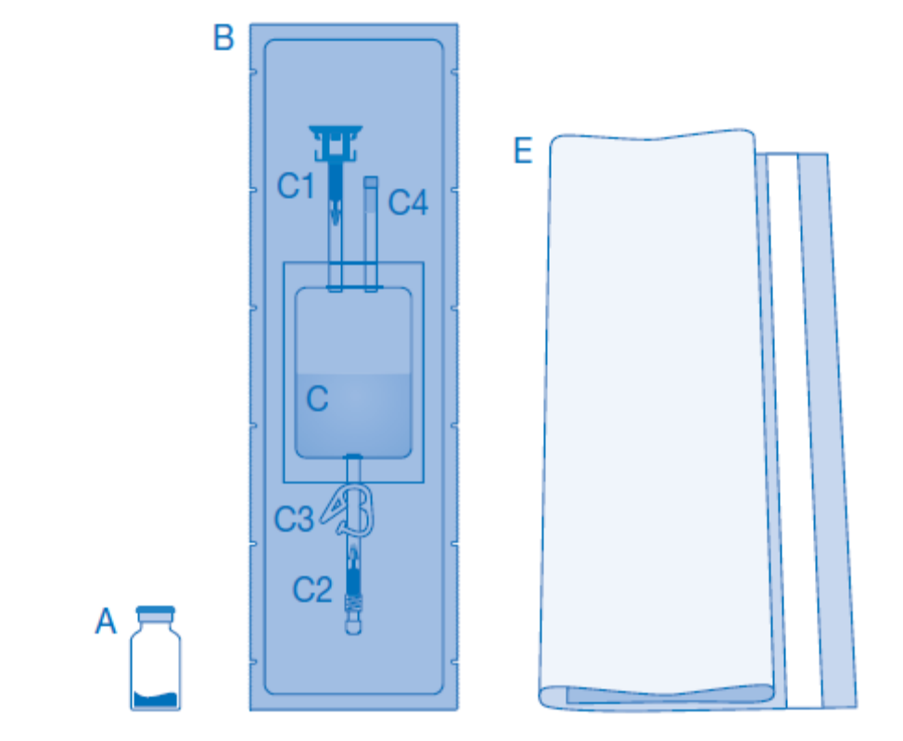
ძირითადი ნაწილები | აღწერა
A | ფხვნილიანი ფლაკონი
B | დამცავი თავსახური
C | გამხსნელის პარკი 0.9% (9 მგ/მლ) ნატრიუმის ქლორიდის ხსნარით
C1 | ფლაკონის შემაერთებელი დამცავი თავსახურითა და დამცავი ლუქით
C2 | Luer-Lock-ის ტიპის კათეტერის შემაერთებელი დამცავი თავსახურითა და დამცავი ლუქით
C3 | წნევის მომჭერი
C4 | შევსების პორტი, აპლიკაციის ფუნქციის გარეშე
E | ერთჯერადი ჩანთა უტილიზაციისთვის

ფლაკონის დაკავშირება გამხსნელის ჩანთასთან
- მოათავსეთ უტილიზაციის პარკი (E) ისე, რომ ინსტილაციის შემდეგ, ნაკრების დაუყოვნებლივ განადგურება მოხდეს დაბინძურების თავიდან ასაცილებლად. | 
- მოხსენით ფლაკონს (A) პლასტმასის თავსახური და გაწმინდეთ საცობი სადეზინფექციო საშუალებით, ადგილობრივი წესების შესაბამისად. | 
- გახსენით გამხსნელის პარკის (C) დამცავი საფარი (B) და მთლიანად მოხსენით იგი. | 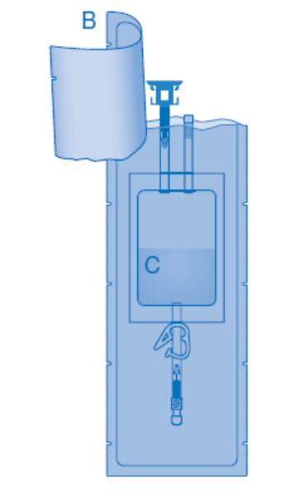
- მოხსენით დამცავი თავსახური ფლაკონის შემაერთებელს (C1). | 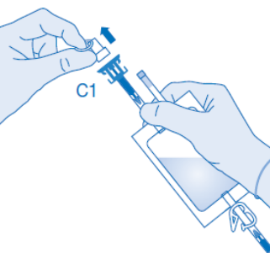
- დააწექით შემაერთებელს ფლაკონზე ბოლომდე, ვიდრე არ გაჩერდება. | 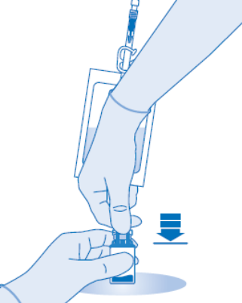

ფხვნილის და გამხსნელის შერევა
- ფლაკონის შემაერთებლის (C1) მილის შიგნით არსებული დასამტვრევი ლუქი გადაკეცეთ ზევით და ქვევით რამდენჯერმე, ლუქის გასატეხად | 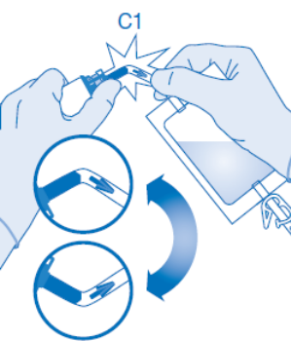
- დაიჭირეთ გამხსნელის პარკი ისე, რომ ფლაკონი ქვემოთ იყოს. გამოწურეთ გამხსნელის პარკი რამდენჯერმე, რათა საკმარისი გამხსნელი გადაიტანოთ ფლაკონში. დარწმუნდით, რომ ფლაკონი სრულად არ გაივსოს, რათა შესაძლებელი იყოს სუსპენზიის შემდგომი გადატანა გამხსნელის პარკში. გარკვეული რაოდენობის გამხსნელი შეიძლება დარჩეს პარკში. ფლაკონი ნელა მოატრიალეთ წრიული მოძრაობით, რათა სამკურნალო საშუალების გამხსნელთან შერევისას მინიმუმამდე დაიყვანოთ ძლიერი აქაფება. თუ ბევრი ქაფი წარმოიქმნა, დატოვეთ ფლაკონი ცოტა ხნით (რამდენიმე წუთით).  ფლაკონის შიგთავსმა უნდა წარმოქმნას ერთგვაროვანი სუსპენზია. ამას შეიძლება დასჭირდეს რამდენიმე წუთი. | 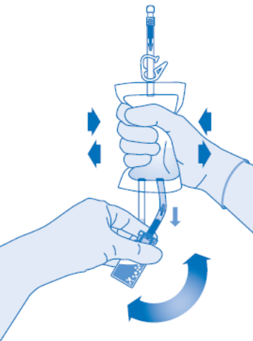
- გამხსნელის პარკი გადმოაბრუნეთ და დაიჭირეთ ისე, რომ ფლაკონი მის ზემოთ იყოს. დაიჭირეთ ფლაკონი. გამოწურეთ გამხსნელის პარკი რამდენჯერმე, სანამ ფლაკონი მთლიანად არ დაიცლება. თუ ფლაკონში ფხვნილი დარჩა, გაიმეორეთ მე-7 და მე-8 ნაბიჯები.  მიკრობიოლოგიური თვალსაზრისით, სამკურნალო საშუალება დაუყოვნებლივ უნდა იქნეს გამოყენებული. თუ სამკურნალო საშუალება დაუყოვნებლივ არ გამოიყენება, იხილეთ მე-5 ნაწილი „BCG-მედაკის შენახვის წესი“.  სუსპენზიის ინსტილაცია არ უნდა ჩატარდეს მაცივრის ტემპერატურაზე, რათა პაციენტს არ გაუჩნდეს მოშარდვის მოთხოვნილება, რაც შეამცირებს ექსპოზიციის დროს. | 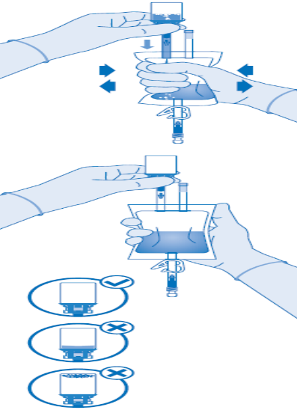

კათეტერიზაცია
- ადგილობრივი წესებისა და გამოყენების ინსტრუქციის შესაბამისად, მოახდინეთ პაციენტის კათეტერიზაცია შესაბამისი კათეტერისა და ლუბრიკანტის გამოყენებით.
კათეტერის საშუალებით დააცლევინეთ შარდის ბუშტი.

კათეტერის დაკავშირება გამხსნელის ჩანთასთან
- ნებისმიერი ნალექის ასარევად, პარკი შემაერთებელთან დაკავშირებამდე დაატრიალეთ და შეანჯღრიეთ.  სუსპენზია არ შეიყვანოთ მაცივრის ტემპერატურაზე.  მოხსენით დამცავი თავსახური კათეტერის შემაერთებელს (C2).  დააკავშირეთ პაციენტის კათეტერი გამხსნელის პარკის კათეტერის შემაერთებელთან (C2). | 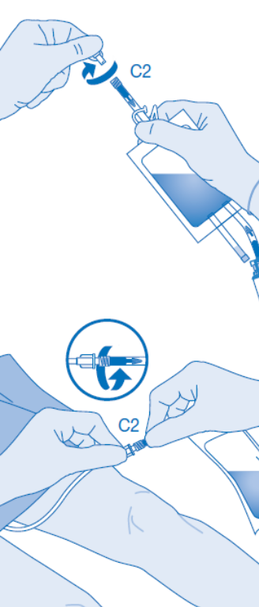

ინსტალაცია
- კათეტერის შემაერთებლის (C2) მილის შიგნით არსებული დასამტვრევი ლუქი გადაკეცეთ ზევით და ქვევით რამდენჯერმე, ლუქის გასატეხად.  ამ პროცესის განმავლობაში, დაიჭირეთ პაციენტის კათეტერი უძრავად. | 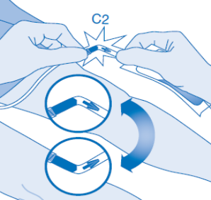
- დაიჭირეთ გამხსნელის პარკი ისე, რომ ფლაკონი მის ზემოთ, ამობრუნებულ მდგომარეობაში იყოს.  მეორე ხელით ნელა გამოწურეთ გამხსნელის პარკი, რათა სამკურნალო საშუალება ნელ-ნელა მოხვდეს პაციენტის შარდის ბუშტში.  გამოწურვა გააგრძელეთ მანამ, სანამ გამხსნელის პარკი და ფლაკონი მთლიანად არ დაიცლება. | 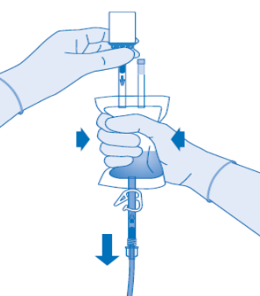
- გამოწურეთ დარჩენილი ჰაერი გამხსნელის პარკიდან, რათა მაქსიმალურად დაიცალოს კათეტერი. | 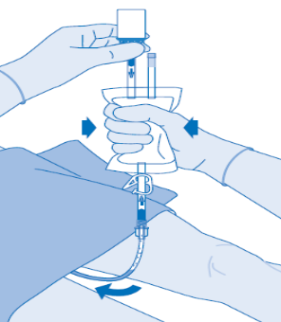

ინსტალაციის შემდგომ
- წნევის მომჭერის (C3) ჩაკეტვა ხელს უშლის სითხის კათეტერში უკუდინებას და ამცირებს დაბინძურების რისკს.  ალტერნატიულად, შეგიძლიათ გამხსნელის პარკი შეკუმშულ მდგომარეობაში გქონდეთ მე-15 და მე-16 ნაბიჯების შესრულებისას. | 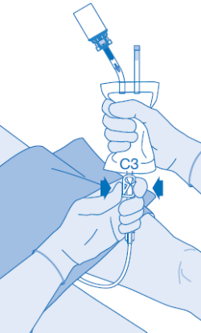
- ამოიღეთ კათეტერი შარდის ბუშტიდან ფრთხილად, ისე, რომ გამხსნელის პარკი კათეტერს არ მოხსნათ.  თავიდან აიცილეთ დაბინძურება წვეთების დაშხეფებით. | 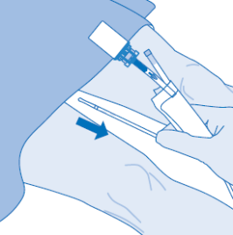
- პროდუქტის უტილიზაცია უნდა მოხდეს ეროვნული რეგულაციების შესაბამისად, მოსაცილებელი პარკის გამოყენებით. ფლაკონის შიგთავსი განკუთვნილია მხოლოდ ერთჯერადი გამოყენებისთვის/ერთჯერადი დოზისთვის. ნებისმიერი დარჩენილი სუსპენზია უნდა განადგურდეს. | 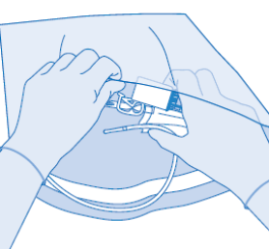

მნიშვნელოვანი ინფორმაცია პაციენტებისთვის
ეს ბარათი შეიცავს მნიშვნელოვან ინფორმაციას უსაფრთხოების შესახებ, რომელიც უნდა იცოდეთ BCG-მედაკით მკურნალობის დროს და მის შემდეგ. შეინახეთ ეს ბარათი საფულეში და უჩვენეთ ჯანდაცვის სფეროს ყველა წარმომადგენელს, რომელიც გიმკურნალებთ და არა მხოლოდ უროლოგს, რომელმაც ის დაგინიშნათ.
BCG-მედაკის გვერდითი ეფექტები შეიძლება გამოვლინდეს მკურნალობის ნებისმიერ ეტაპზე, მკურნალობის დასრულებიდან წლების შემდეგაც კი. დიაგნოსტირების შემთხვევაში, ისინი ექვემდებარება მკურნალობას.
ასევე, აცნობეთ ექიმს, თუ გაგიჩნდათ სხვა საეჭვო სიმპტომი, რომელიც ამ ბარათზე არ არის ჩამოთვლილი და გაღელვებთ.
არ შეეცადოთ სიმპტომების თვითმკურნალობას სხვა მედიკამენტებით.

BCG-მედაკით მკურნალობის გვერდითი ეფექტი შეიძლება იყოს სისტემური ინფექცია. ეს ინფექცია შეიძლება განვითარდეს ნებისმიერ დროს – ბოლო ინსტილაციიდან წლების შემდეგაც კი. თუმცა, თუ ის დიაგნოსტირდება, მისი მკურნალობა შესაძლებელია.
ე.წ. "დაგვიანებული BCG ინფექციის" ნიშნების და სიმპტომების ამოცნობა ზოგჯერ რთულია, რადგან ისინი სხვა დაავადებებს შეიძლება ჰგავდეს.

შარდის ბუშტის გარეთ BCG-ით გამოწვეული ინფექციის ნიშნები და სიმპტომები შეიძლება იყოს:

- 39.5°C-ზე მაღალი ტემპერატურა მინიმუმ 12 საათის განმავლობაში ან 38 °C-ზე მაღალი ტემპერატურა, რომელიც გრძელდება კვირების განმავლობაში; ღამის ოფლიანობა.
- წონის დაკარგვა უცნობი მიზეზით.
- თანდათანობით გაუარესებული ზოგადი მდგომარეობა.
- ანთების ნიშნები, რომლებიც შეიძლება გამოვლინდეს, როგორც:
  - სუნთქვის გაძნელება ან ხველა, რომელიც არ ჰგავს ჩვეულებრივ გაციებას.
  - ღვიძლის პრობლემები: ზეწოლის შეგრძნება მუცლის ზედა მარჯვენა ნაწილში ან ღვიძლის ფუნქციური სინჯების პათოლოგიური ცვლილებები (განსაკუთრებით ფერმენტ ტუტე ფოსფატაზას მაჩვენებლის ცვლილება).
  - თვალების ტკივილი და სიწითლე, მხედველობის პრობლემები ან ბუნდოვანი ხედვა; კონიუნქტივიტი (თვალის სიწითლე).
- ეგრეთ წოდებული გრანულომატოზური ანთება, რომელიც დადასტურდა ბიოფსიით.

თუ თქვენ შენიშნეთ ზემოთ ჩამოთვლილი გვერდითი ეფექტებიდან ორი ან მეტი, დაუყოვნებლივ მიმართეთ კლინიკას, ოჯახის ექიმს ან თქვენს უროლოგს, მაშინაც კი, თუ თქვენი შარდის ბუშტის კიბო ნამკურნალები იყოს დიდი ხნის წინ:

- საავადმყოფოში მისვლისას თან იქონიეთ ეს ბარათი და თქვენი მედიკამენტების სრული სია, მათ შორის რეცეპტით და ურეცეპტოდ გასაცემი მედიკამენტები, ვიტამინები და მცენარეული დანამატები.
- აცნობეთ ექიმებს და/ან ექთნებს, რომ თქვენ მკურნალობდით BCG-ით და აჩვენეთ მათ ეს ბარათი, რათა იცოდნენ, როგორ გიმკურნალონ.

დამატებითი ინფორმაციისთვის გთხოვთ, წაიკითხოთ პაციენტის საინფორმაციო ფურცელი (PIL).

გვერდითი ეფექტების შესახებ შეტყობინება
თუ შენიშნავთ რაიმე გვერდით მოვლენას, მნიშვნელოვანია, რომ დაუკავშირდეთ ექიმს, ფარმაცევტს ან ექთანს. ასევე შეგიძლიათ გვერდითი მოვლენების შესახებ შეტყობინება პირდაპირ ეროვნული შეტყობინების სისტემის მეშვეობით (დეტალები იხილეთ ქვემოთ). გვერდითი მოვლენების შესახებ შეტყობინების გაგზავნით, თქვენ ხელს შეუწყობთ ამ მედიკამენტის უსაფრთხოების შესახებ დამატებითი ინფორმაციის მოპოვებას.
ჯანდაცვის უსაფრთხოების ფედერალური ოფისი
Traisengasse 5
1200 ვენა, ავსტრია
ფაქსი: +43 (0) 50 555 36207
ვებგვერდი: http://www.basg.gv.at/

ვერსია 1 · დამტკიცების თარიღი: GENEHMIGUNGSDATUM: 03/2020

პაციენტის ბარათი BCG-მედაკისთვის
(BCG – Bacillus Calmette-Guérin)

პაციენტის მონაცემები |  | საკონტაქტო დეტალები გადაუდებელის დახმარებისთვის |  | ექიმის საკონტაქტო დეტალები
გვარი |  | გვარი |  | გვარი
სახელი |  | სახელი |  | სახელი
ტელეფონი |  | ტელეფონი |  | ტელეფონი

მნიშვნელოვანი ინფორმაცია ჯანდაცვის სპეციალისტებისთვის
ეს პაციენტი არის/იყო ნამკურნალევი BCG-მედაკით შარდის ბუშტის კიბოს მკურნალობისთვის. BCG-მედაკი შესაძლოა იყოს სისტემური ინფექციების მიზეზი, რომლებიც შეიძლება ფატალურიც იყოს, თუ არ მოხდება ადეკვატურად მკურნალობა.

BCG შეიცავს Bacillus Calmette-Guérin ცოცხალი ბაქტერიების ლიოფილიზირებულ სუსპენზიას, დაბალი ინფექციური პოტენციალით, რომელიც მიღებულია Mycobacterium bovis-დან. ეს შტამი არ არის ვირულენტური. შესაბამისად, პაციენტის იზოლირება საჭირო არ არის.

სისტემური BCG ინფექციები შეიძლება განვითარდეს ინტრავეზიკური წვეთოვანის ბოლო დოზირებიდან წლების შემდეგაც. ეს ინფექციები შეიძლება გამოიხატოს ცხელებით, ღამის ოფლიანობით, წონის კლებით, ფილტვის ან ღვიძლის გრანულომით, კონიუნქტივიტით ან რეიტერის სინდრომით, აბსცესით, ინფიცირებული ანევრიზმით ან იმპლანტის ან სტენტის ინფიცირებით მიმდებარე ქსოვილებში. ადრეული დიანოზი და სათანადო მართვა მნიშვნელოვანია ინფექციების გართულებების მინიმიზირებისთვის, რომლებიც შესაძლოა ფატალური იყოს.

გთხოვთ, გაითვალისწინოთ, რომ მიკობაქტერიული ტესტის უარყოფითი შედეგი არ გამორიცხავს სისტემურ BCG ინფექციას, მიუხედავად ტესტისთვის გამოყენებული მასალისა (სისხლი, შარდი, შრატი). აღწერილია რამდენიმე შემთხვევა, სისხლის/შარდის ნიმუშის ტესტის უარყოფითი პასუხით, თუმცა პაციენტს ჰქონდა სისტემური BCG ინფექცია.

საეჭვო BCG ინფექციის მკურნალობა დამოკიდებულია კლინიკური სიმპტომების ბუნებასა და სიმწვავეზე.
გთხოვთ, შეატყობინეთ საეჭვო გვერდითი რეაქციების შესახებ. საკონტაქტო დეტალებისთვის იხილეთ ბარათის უკანა მხარე.

დამატებითი ინფორმაციისთვის, გთხოვთ, იხილოთ პროდუქტის მახასიათებლების შეჯამება (SmPC).
რეკომენდებულია ინფექციურ დაავადებათა სპეციალისტის რეკომენდაცია.

80161-VT3K2_AA (PAC IE_AT)
001 medac BCG AT 03-2020

